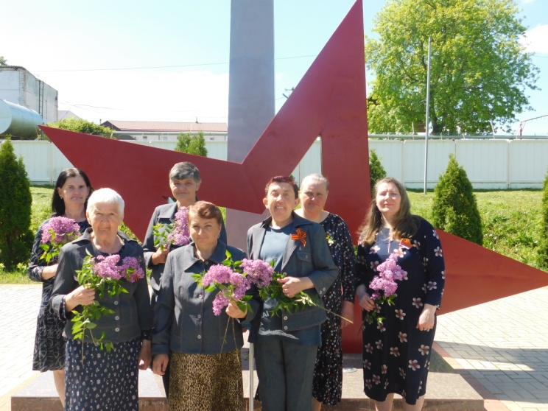

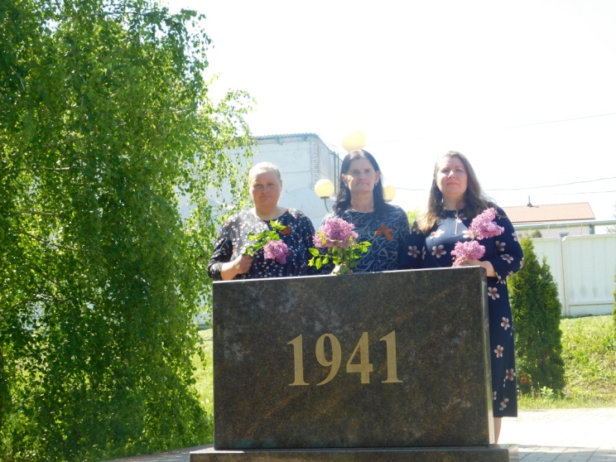

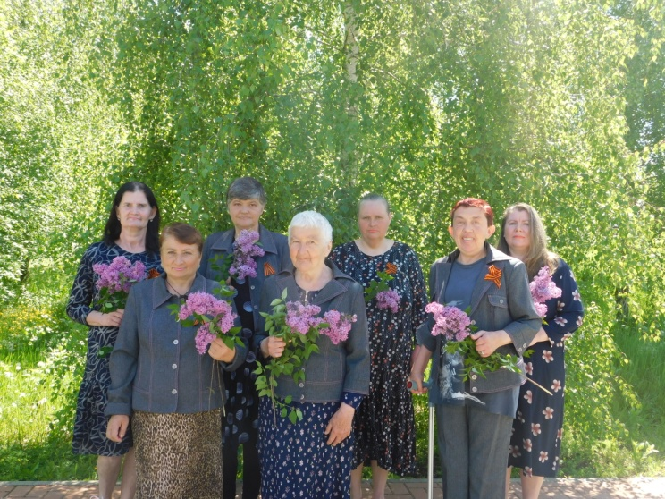

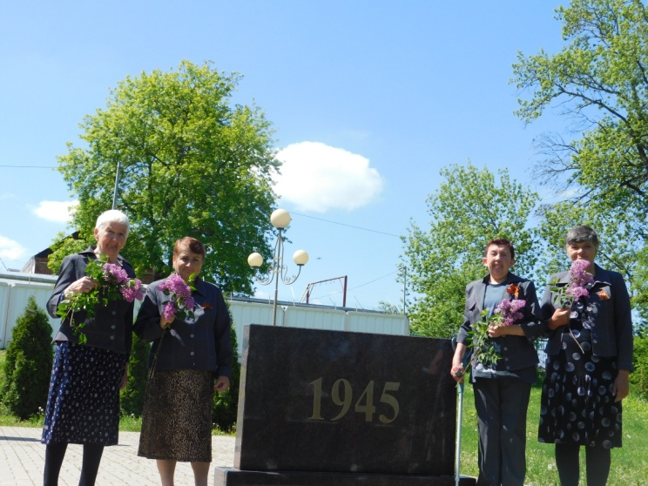

МИНИСТЕРСТВО ТРУДА И СОЦИАЛЬНОГО РАЗВИТИЯ
КРАСНОДАРСКОГО КРАЯ

ГОСУДАРСТВЕННОЕ БЮДЖЕТНОЕ УЧРЕЖДЕНИЕ СОЦИАЛЬНОГО ОБСЛУЖИВАНИЯ КРАСНОДАРСКОГО КРАЯ «ЧАМЛЫКСКИЙ
ПСИХОНЕВРОЛОГИЧЕСКИЙ ИНТЕРНАТ»

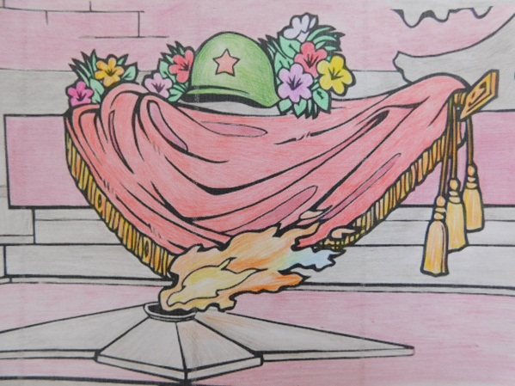

«Никто не забыт! Ничто не забыто!»
литературно-музыкальная композиция
9 мая

ст. Чамлыкская

Звучит запись голоса Левитана, он объявляет о Победе над фашистскими войсками. Крики «Ура!»
Звучат праздничные фанфары Победы, ведущие начинают
мероприятие.

Ведущая 1: Добрый день!
Ведущая 2: Течёт река времени… 78 лет назад была одержана Победа в Великой Отечественной войне. Казалось бы, надо забыть, похоронить войну, но наша память не даёт сделать это…
И гордость, и радость, и слёзы, и боль невозвратных потерь – всё соединилось в нашей Великой Победе… Сегодня мы знаем, какой страшной ценой была одержана Победа. Почти 27 миллионов погибших. Это невозможно представить. Ещё невозможно допустить мысль, что когда-нибудь можно это забыть.
Ведущая 1: Пройдут годы, десятилетия,
Век за веком прошумят над землёй.
Придут новые поколения,
И вечно будут живы герои
В памяти человеческой.
Ведущая 2: Памяти наших дедов, отцов, старших братьев, прадедов, памяти вечно молодых солдат и офицеров, павших на фронтах Великой Отечественной войны, посвящается наша композиция.

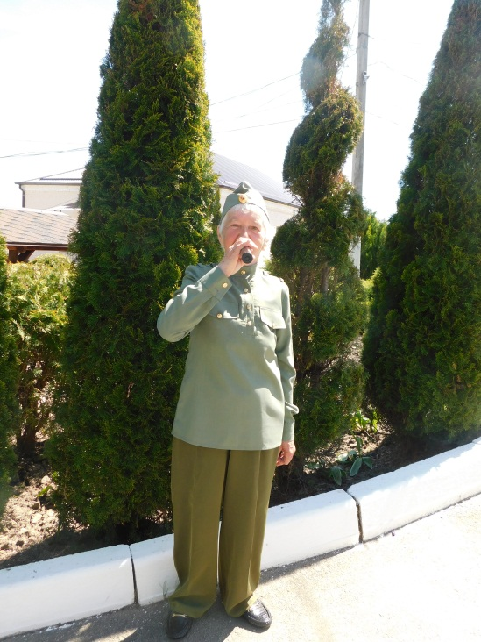

Звучит песня « Школьный вальс» муз. И. Дунаевский сл. М. Матусовский

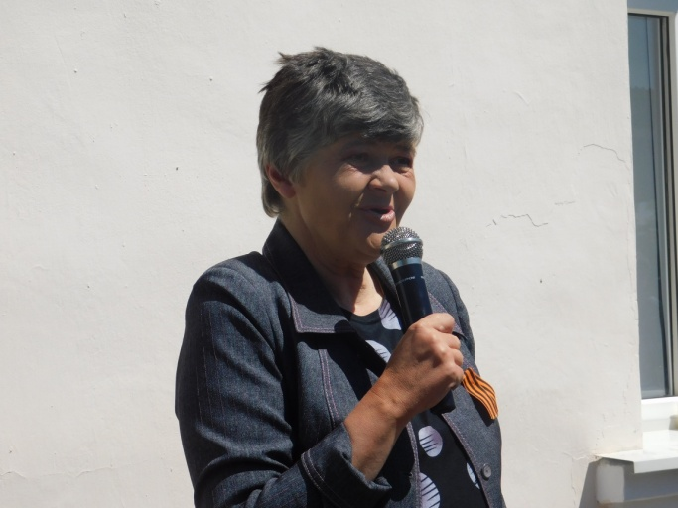

Звучит песня «Ах, эти тучи в голубом»

Ведущая 1:
Нам русские песни с рождения пели,
Нас ветер России в пути обнимал.
Когда вся Россия надела шинели,
Нередко, бывало солдат вспоминал:
И белые рощи, и ливни косые,
И мысленно детям своим завещал:
Любите Россию, любите Россию,
Россию, которую Я защищал!
Звучит песня «Бери шинель, пошли домой…» муз. Б.Окуджава сл. В.Левашов.
Выходят двое чтецов и читают стихотворение Юлии Друниной «Зинка». На мультимедийном проекторе идут слайды – фото Ю. Друниной, Зины Самсоновой.
Звучит песня «Снегири» муз.и сл. Ю.Антонов
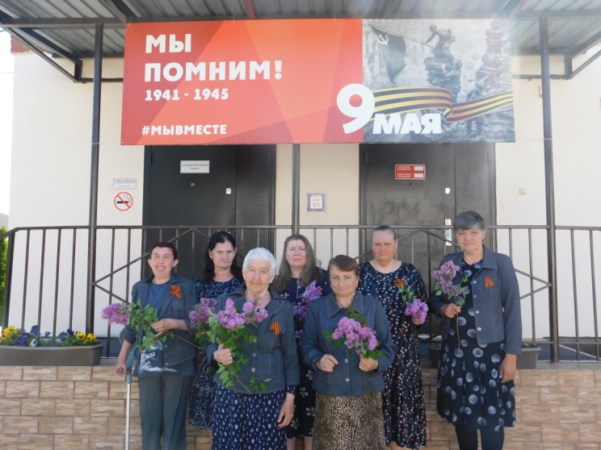
Ведущая 1: В Великой Отечественной войне
бойцы Красной Армии отстаивали города и станицы от немецко-фашистских захватчиков. Наших станичников ушло на фронт 800 человек.
На алтарь жизни Чамлычане положили 352 жизни. Уже в феврале 1943 года на Кубань была освобождена воинами Советской армии.
Наши бойцы сражались не только на русской земле, но и по всему бывшему Советскому союзу. Освобождали Польшу, Венгрию, Чехославакию, Румынию, сражались за Берлин. А с Берлинской земли наши солдаты возвращались с Победой.
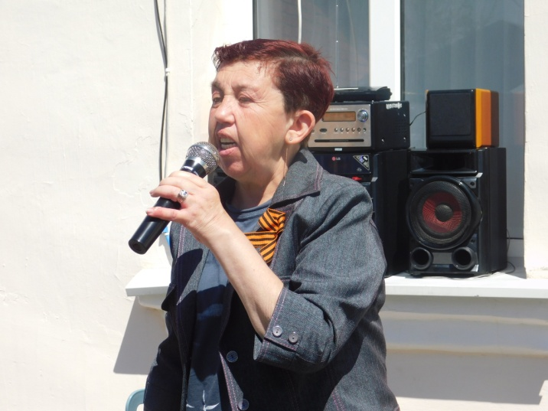
Ведущая 2:Бывают в жизни праздничные даты
Они, как солнце, в памяти горят…
В каком святом порыве сорок пятый
Полки Победы вывел на парад!
Парад Победы!
Отцовский подвиг не забыли сыновья.
Парад Победы!
В сердцах жива на веки музыка твоя!
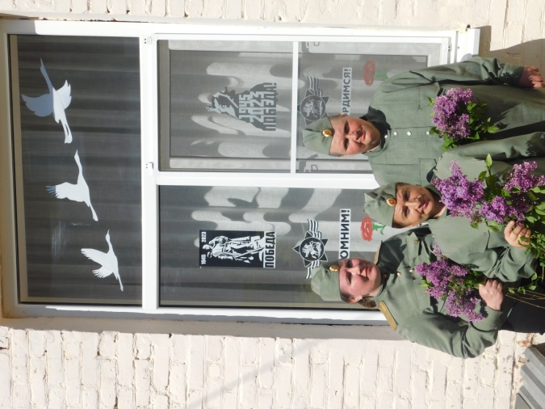
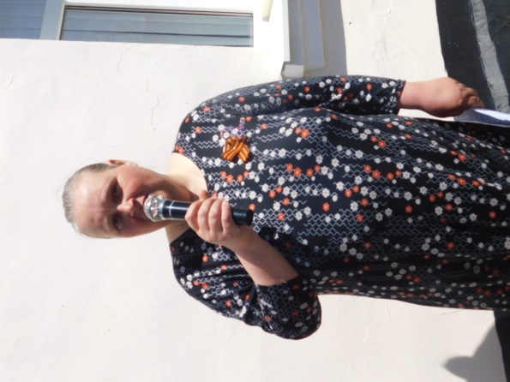
Звучит попурри военных песен:
1. «Три танкиста» муз. Дм. Покрасс и Дан. Покрасс сл. Б. Ласкин
2. «Катюша» муз. М. Блантер сл. М Исаковский
3. «Смуглянка» муз. А.Новиков сл. Я Шведов
4. «Синий платочек» муз. Е. Петербургский муз. Я. Галицкий
5. «Ехал я из Берлина» муз. И. Дунаевский сл. Л. Ошанин

Ведущая 1: Уважаемые друзья!
Пусть всегда будет
Мир в каждом доме, в каждой стране!
Мир – это жизнь на планете!
Мир – это солнце на нашей Земле!
Мир – нужен взрослым и детям!
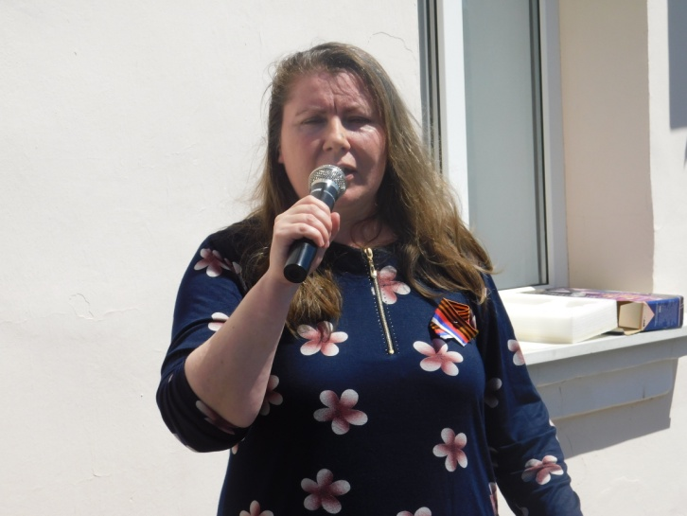
Звучит песня «Главный праздник» муз. Найли Мухамеджанова, сл. Н. Мазанов
Звучит песня «Тальяночка»
муз. и сл. А.Фатьянов
Звучит песня «Мой дед уходил на войну» муз. и сл. Ю. Привалов
Песня «Спасибо за Победу!»
Песня «За Победу!»
Ведущая 2: На этом наш концерт, посвящённый Дню Победы закончен. Мирного неба Вам над головой. До новых встреч.
